**Project-code-v0.3**

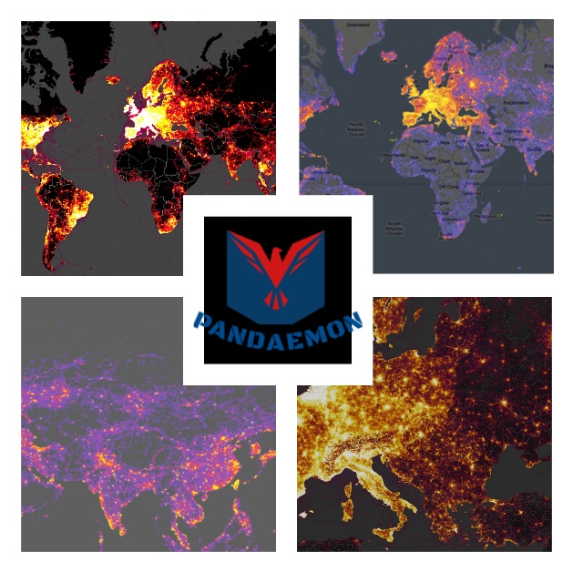

Author/Editor: Αλεξανδρόπουλος Μάριος (AM:1058116)

Author/Editor: Δαλέζιος Κωνσταντίνος–Δημήτριος (AM:1054323)

Author/Editor: Αρβανίτης Ερμής-Ιωάννης (AM:1059574)

Reviewer: Βύνιας Διονύσιος (AM:1054347)

**Updates of v0.3**

Όλες οι αλλαγές μας από την προηγούμενη έκδοση έχουν γίνει με έντονο μπλε χρώμα.

Στον παρακάτω σύνδεσμο παρατίθεται μια ανανεωμένη εκδοχή του κώδικα της εφαρμογής μας.

[SoftEngProject2021/Documents/Dionisis/Pandaemon at main · Mario-Sama/SoftEngProject2021 (github.com)](https://github.com/Mario-Sama/SoftEngProject2021/tree/main/Documents/Dionisis/Pandaemon)

Παρατίθενται μερικά screenshots του GUI (σε αρχική κυρίως φάση, με έμφαση με λειτουργικότητα) .

**MainInterface**

Η παρακάτω εικόνα αποτελεί την αρχική οθόνη της εφαρμογής μας, στην οποία ο χρήστης καλωσορίζεται μετά την εκκίνηση της εφαρμογής Pandaemon.

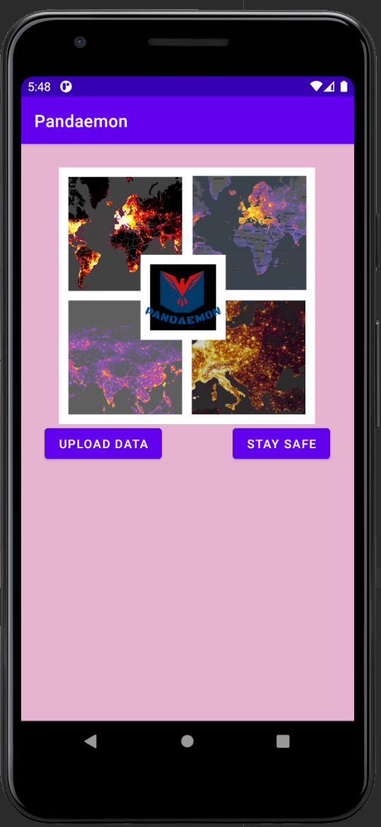

Το λογότυπο της εφαρμογής βρίσκεται στο background, και υπάρχει χρωματισμός(με κυρίαρχο “theme” ροζ και μοβ )για μια πιο ευχάριστη διεπαφή.

Από εδώ ο χρήστης έχει δυο επιλογές να ανεβάσει δεδομένα σε μορφή δεδομένων κινητικότητας json ή να συμπληρώσει μια προσχεδιασμένη ανώνυμη φόρμα google form.

**Παράθυρο Upload Data**

Πατώντας το κουμπί “upload data” ο χρήστης καλωσορίζεται στην παρακάτω οθόνη της εφαρμογής.

Ο χρήστης επιλέγει είτε ανέβασμα json δεδομένων είτε να συμπληρώσει τη φόρμα ερωτηματολογίου που έχει ενσωματωθεί. Όπως έχει περιγράφει και στο project description τα αρχεία json αποθηκεύονται προσωρινά σε μια βάση δεδομένων (no sql

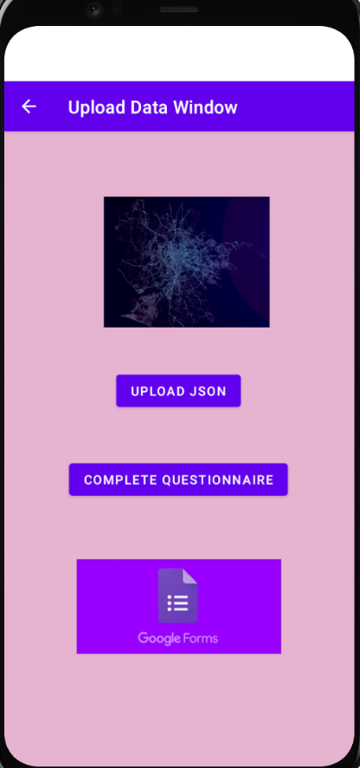

**Upload Json**

Ο χρήστης αφού επιλέξει να ανεβάσει αρχεία κινητικότητας, τύπου json, μεταβαίνει σε παράθυρο του συστήματος, όπου το android εξάγει τα τελευταία json αρχεία(χρονικού εύρους 14 ημερών).

Ύστερα ο χρήστης, επιλέγει να ανεβάσει το πιστοποιητικό νόσου του και τέλος ανακατευθύνεται

στην αρχική οθόνη της εφαρμογής.

**Complete Questionnaire**

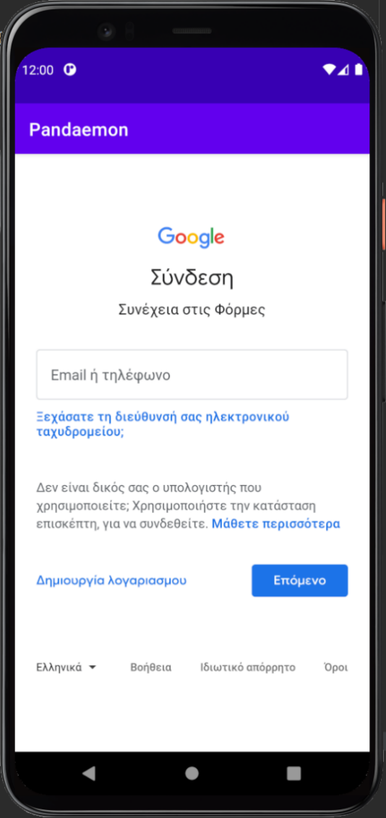

Ο χρήστης αν επιλέξει να συμπληρώσει τη φόρμα ερωτηματολογίου , μεταφέρεται σε ένα νέο παράθυρο όπου πρέπει να συνδεθεί με το λογαριασμό google του.

Αυτό είναι αναγκαίο λόγω της παρεχόμενης υπηρεσίας από την google, όμως διασφαλίζεται πλήρης αφάνεια προσωπικών δεδομένων.

Ο χρήσης, αφού συνδεθεί στο λογαριασμό του, συνεχίζει στη συμπλήρωση του Ερωτηματολογίου σε μια ανώνυμη, προ επιλεγμένη φόρμα του google. Αυτή φαίνεται ως ακολούθως:

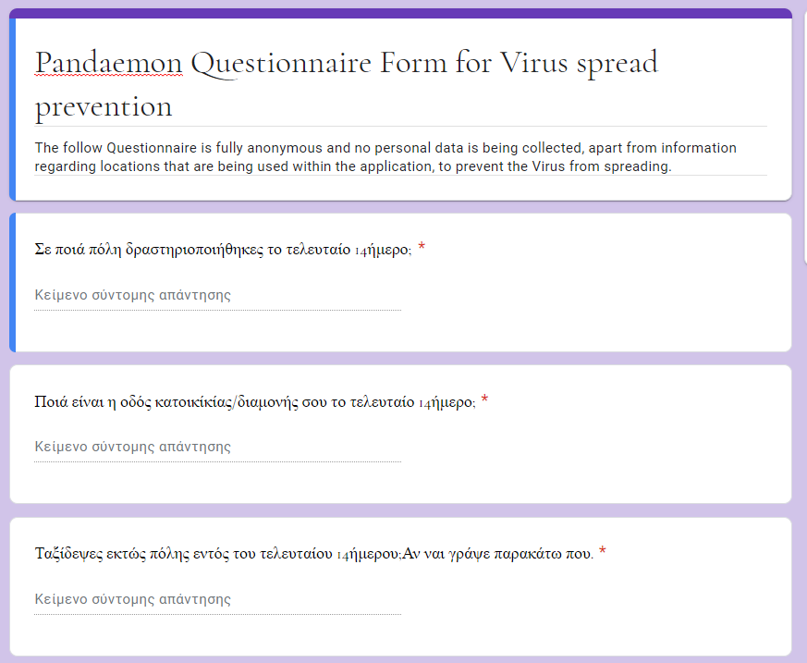

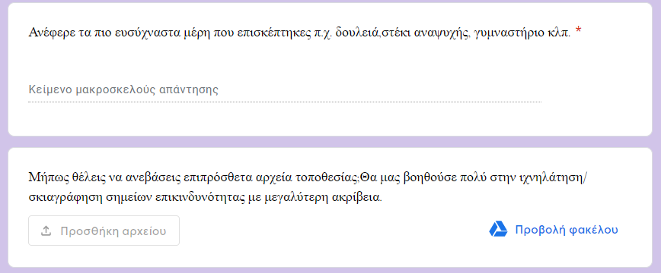

Στο τέλος δίνεται η επιλογή εάν άλλαξε γνώμη να ανεβάσει αρχεία κινητικότητας μιας και έτσι επιτυγχάνεται πολύ πιο αποτελεσματική ιχνηλάτηση.

Το σύστημα θα συλλέγει όπως έχουμε ορίσει τα στοιχεία της φόρμας(μορφή κειμένου) και θα τα μετατρέπει σε json αρχεία μέσω ενός Lexer-Λεκτικού Αναλυτή, για να υπολογιστούν στη συνέχεια το Risk Index, τα Heatmaps κλπ.

Αφού ο χρήστης συμπληρώσει τη φόρμα την ανεβάζει και ύστερα ανεβάζει και το πιστοποιητικό νόσου του. Τέλος ανακατευθύνεται στην αρχική οθόνη της εφαρμογής.

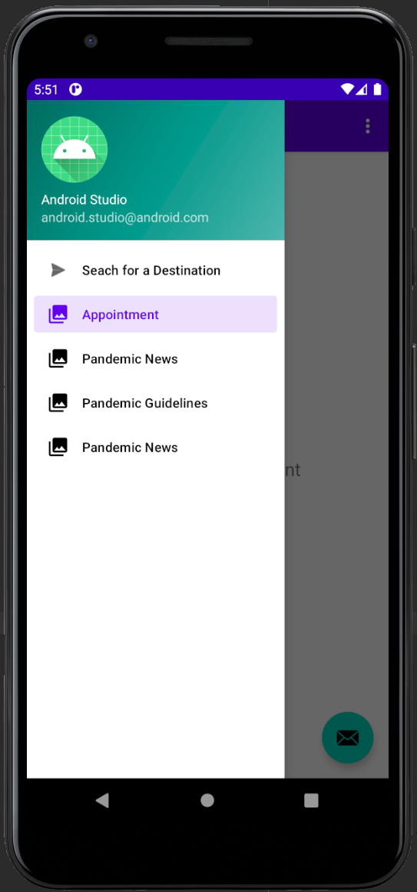

**Stay Safe**

Ο χρήστης εναλλακτικά έχει την επιλογή να εισέλθει στο main hub της εφαρμογής όπου μπορεί να ενημερωθεί, να προηγηθεί, να κλείσει ραντεβού κλπ. Η προηγούμενη λειτουργία (το να ανεβάσει κάποιοι είδους αρχείο), φυσικά δεν είναι υποχρεωτική.

Εδώ ο χρήστης έχει πολλαπλές επιλογές: Να πλοηγηθεί , να διαβάσει επίσημα νέα της Πανδημίας και ειδησεογραφικά άρθρα, να δει στατιστικά της πανδημίας και μέρη υψηλής επικινδυνότητας κλπ.

Το android studio παρέχει activity navigation drawer που έχει τη δυνατότητα αναδίπλωσης και επέκτασης από ένα sidebar.Το sidebar αυτό περιέχει όλες τις άλλες οθόνες της εφαρμογής μας.

**Search for a Destination**

**Appointment**

Ο χρήστης αν επιλέξει το tab των Appointments, βλέπει την παρακάτω οθόνη, στην οποία η εφαρμογή εμφανίζει ενημερωτικό μήνυμα. Παράλληλα γίνεται υπολογισμός της τοποθεσίας του και προβάλλεται στη συνέχεια για επιβεβαίωση από το χρήστη, σε περίπτωση λάθους.

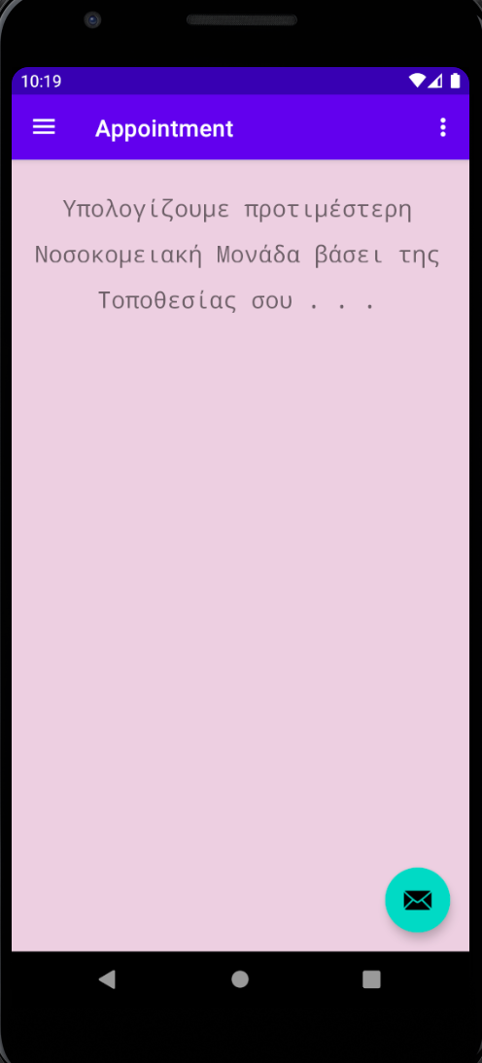

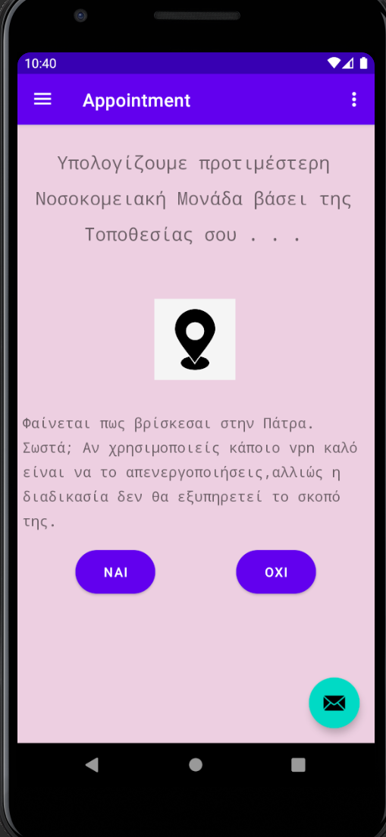

Αν ο χρήστης επιλέξει ΝΑΙ μεταβαίνει στην επόμενη διεπαφή, αλλιώς ανακατευθύνεται στην οθόνη Stay Safe.

Το παρόν τεχνικό κείμενο δημιουργήθηκε με Microsoft Word .

Το λογότυπο της ομάδας μας έγινε με συνδυασμό της ιστοσελίδας <https://www.freelogodesign.org/> και του προγράμματος Adobe Photoshop CC.



**C O P Y R I G H T S**

Το παρόν τεχνικό κείμενο δημιουργήθηκε στα πλαίσια του μαθήματος Τεχνολογία Λογισμικού (CEID1030) κατά τη διάρκεια του ακαδημαϊκού έτους 2021. Οποιαδήποτε χρήση του (με οικονομικό όφελος και μη) χωρίς τη συγκατάθεση των δημιουργών απαγορεύεται.

Αλεξανδρόπουλος Μάριος

Αρβανίτης Ερμής-Ιωάννης

Βύνιας Διονύσιος

Δαλέζιος Κωνσταντίνος- Δημήτριος